

FORMATY REKLAMOWE
Specyfikacja techniczna



Do: | Reklamodawcy
Data utworzenia: | 28.04.2014
Liczba stron: | 39
Typ opracowania: | Specyfikacja techniczna
Rodzaj dokumentu: | dokument jawny
Adres: | Wirtualna Polska S.A., ul. R. Traugutta 115 C, 80-226 Gdańsk

W celu zasięgnięcia dodatkowych informacji prosimy o kontakt z Biurem Reklamy,
reklama@wp-sa.pl , tel. (+48) 22 57 63 900; fax (+48) 22 57 63 959

Spis treści
Spis treści 2
1. Ogólne zasady dotyczące kreacji reklamowych. 5
1.1 Dźwięk w kreacjach reklamowych 5
1.2 Akcje w kreacjach flashowych 5
1.2.1 Klik 5
1.2.2 Zamknięcie 5
1.2.3 Rozwijanie i zwijanie 5
1.2.4 Ładowanie video 5
1.3 Wydajność i błędy 6
1.4 Komunikacja zewnętrzna 6
1.5 Fałszywe kreacje 6
1.6 Kreacje RichMedia 6
2 Kreacje standardowe 7
2.1 Wymagane materiały 7
2.2 Wymiary i waga kreacji, formaty na RON Grupy WP 7
2.3 Wymiary i waga kreacji, formaty dodatkowe na serwisach 7
3 Kreacje rozwijalne 8
3.1 Wymagane materiały 8
3.2 Wymiary i waga kreacji 8
4 Kreacje typu Push 8
4.1 Wymagane materiały 8
4.2 Wymiary i waga kreacji 8
5 Kreacje scrollowane 8
5.1 Wymagane materiały 9
5.2 Wymiary i waga kreacji 9
6 Kreacje warstwowe 9
6.1 Toplayer 9
6.1.1 Wymagane materiały 9
6.2 Brandmark 9
6.2.1 Wymagane materiały 9
6.3 Floor Ad 10
6.3.1 Wymagane materiały 10
6.4 Fly footer 10
6.4.1 Wymagane materiały 10
7 Screening 10
7.1 Screening standardowy 10
7.1.1 Wymagane materiały 10
7.2 Multiscreening 10
7.2.1 Wymagane materiały 10
7.3 Screening SWF 11
7.3.1 Wymagane materiały 11
8 XHTML 11
8.1 Wymagane materiały 11
9 Dodatkowe kreacje na stronie głównej WP 11
9.1 Boksy 11
9.2 Linki tekstowe 12
10 Dodatkowe kreacje na stronie głównej O2 12
10.1 Boksy i belki 12
10.2 Branding logo 12
10.3 HotSpot 12
11 Dodatkowe kreacje na poczcie 12
11.1 Login boks 12
11.2 Logout boks 13
11.3 Dodatkowe boksy 13
11.4 Panel reklamowy 13
12 Reklama mobilna 13
12.1 Kreacje standardowe serwisach mobilnych 13
12.2 Kreacje warstwowe na serwisach mobilnych 13
12.3 Kreacje standardowe w aplikacjach mobilnych 14
12.4 Kreacje warstwowe w aplikacjach mobilnych 14
12.5 Reklama video w aplikacjach mobilnych 14
13 Commercial Break 14
13.1 Commercial Break 14
13.1.1 Wymagane materiały 14
13.2 Video Commercial Break 14
13.2.1 Wymagane materiały 14
14 Video Ad 14
14.1 Wymagane materiały 14
15 Videobacklayer 15
15.1 Wymagane materiały 15
16 Reklamy w portalowym odtwarzaczu video 15
16.1 Instream Video Ad / Preroll 15
16.1.1 Wymagane materiały 15
16.2 Instream Toplayer 16
16.2.1 Wymagane materiały 16
16.3 Instream Bottomlayer 16
16.3.1 Wymagane materiały 16
17 Mailing 16
17.1 Informacje ogólne. 16
17.2 Podstawowe wymagania. 16
17.3 Specyfikacja techniczna – mailing standardowy. 17
17.4 Specyfikacja techniczna – mailing profilowany. 18
17.5 Specyfikacja techniczna – videomailing. 18

- Ogólne zasady dotyczące kreacji reklamowych.

Dźwięk w kreacjach reklamowych
Dźwięk w kreacjach może zostać włączony wyłącznie po akcji użytkownika (klik). Ograniczenie to nie dotyczy reklam emitowanych w odtwarzaczu video (patrz pkt 17).

Akcje w kreacjach flashowych

Klik
Każda kreacja flashowa musi mieć warstwę z przyciskiem (button), na którym zdefiniowana jest akcja:
navigateToURL(new URLRequest(_root.click),”_blank”);

W przypadku gdy kreacja ma mieć kilka klikalnych obszarów, zmienne przenoszące adresy docelowe powinny przyjąć nazwy _root.click1, _root.click2, …

Zamknięcie

Wszystkie kreacje warstwowe (patrz pkt ) powinny posiadać w prawym górnym rogu widoczny element „zamknij X” służący do ukrycia reklamy. Czcionka w wyrazie „zamknij” musi mieć minimum 12px, wymiary krzyżyka minimum 14x14px. Cały obszar elementu musi być na nieprzezroczystym tle, być klikalny i wywoływać akcję:
import flash.external.ExternalInterface;
ExternalInterface.call(_root.zamknij);

Rozwijanie i zwijanie
Wszystkie kreacje rozwijalne powinny po najechaniu wywoływać akcję
import flash.external.ExternalInterface;
ExternalInterface.call(_root.rozwin);

Po zjechaniu wskaźnikiem myszy z kreacji powinna być wywoływana akcja
import flash.external.ExternalInterface;
ExternalInterface.call(_root.zwin);

Ponadto, te same akcje powinny być podpięte pod buttony “rozwiń/zwiń” brandmarka (patrz pkt 6.2), oraz po najechanie/zjechanie z kreacji typu push (patrz pkt 4).

Ładowanie video
Położenie klipu wideo, wykorzystywanego w kreacji, powinno być przekazywane w zmiennej _root.movie. W przypadku zaciągania kilku klipów, nazwy zmiennych to _root.movie1, _root.movie2, _root.movie3

Wydajność i błędy
Kreacja nie może powodować błędów na stronie - niepoprawnego wyświetlania serwisu, jak też pojawiania się ostrzeżeń o błędach.
Reklama nie może obciążać procesora standardowego komputera w więcej niż 20%. Za standardowy przyjmuje się komputer z procesorem Intel Core 2 Duo 2 GHz z zainstalowanym Flash Player w wersji 8.

Komunikacja zewnętrzna
Niedozwolona jest implementacja mechanizmów śledzących interakcję użytkownika.
Niedozwolona jest implementacja mechanizmów zaciągających dodatkowy kontent ze stron użytkownika bez konsultacji z grupą WP.

Fałszywe kreacje
Nie może być praktykowane używanie w reklamach elementów operacyjnych, których funkcja wynikająca z formy, napisu czy konwencji jest niezgodna z ich komunikatem,
lub działa w sposób nietypowy. W szczególności, nie jest dozwolone używanie w reklamach podstawowych przycisków o treści systemowej, ikon minimalizowania i zamykania okna, działających inaczej niż wynika to z ich typowej funkcji, niedozwolona jest emisja reklam w formie komunikatów i ostrzeżeń systemowych.

Przyciski zamieszczane na reklamach muszą wykonywać funkcje zgodne z komunikatami prezentowanymi na przyciskach, np. przyciski imitujące funkcje formularza, listy rozwijanej, pola wyboru nie mogą powodować przekierowania na stronę klienta bądź innej akcji
niezgodnej z ich standardową funkcją.

Kreacje RichMedia
Kreacje RichMedia mogą, bez interakcji użytkownika, ważyć maksymalnie 300kB. Wszystkie dodatkowe elementy mogą być dociągane dopiero po akcji (kliku).

Kreacje standardowe
Formaty standardowe to graficzne elementy reklamowe umieszczane w strukturze serwisu.

Wymagane materiały
Klient powinien dostarczyć plik .swf lub grafikę jpg/gif/png. Kreacja powinna spełniać wymagania ogólne opisane w pkt „Ogólne zasady dotyczące kreacji reklamowych”.

Wymiary i waga kreacji, formaty na RON Grupy WP
Format | Wymiary | Maksymalna waga
Banner | 468x60 | 20kB
Billboard | 750x100 lub 970x100 | 40kB
Doublebillboard | 750x200 lub 970x200 | 40kB
Wideboard | 970x300 | 60kB
Boks środtekstowy / rectangle | 300x250 | 40kB
Box | 160x150 | 20kB
Skyscraper | 160x600 | 40kB
Megabox | 300x150 | 20kB
Megaskyscraper/Halfpage | 300x600 | 40kB
Belka reklamowa | 970x30 | 20kB

Wymiary i waga kreacji, formaty dodatkowe na serwisach
Format | Serwis | Wymiary | Maksymalna waga
Audiobox | Wrzuta | 650x200 | 50kB
Boks 200 | Pinger | 200x400 | 40kB

    - Pozostałe informacje
Kreacja w swojej formie podstawowej (plik .swf) będzie poprawnie wyświetlana w systemie Windows pod przeglądarkami obsługującymi plugin flasha.
Kreacja scrollowana tworzona jest dokładnie tak jak kreacja statyczna. Mechanizm scrollowania jest w całości realizowany po stronie WP.

Kreacje rozwijalne
Kreacje rozwijalne to formaty warstwowe, emitowane w miejscu kreacji standardowych i ekspandowane po najechaniu wskaźnikiem myszy.

Wymagane materiały
Klient powinien dostarczyć plik .swf. Kreacja powinna spełniać wymagania ogólne opisane w pkt „Ogólne zasady dotyczące kreacji reklamowych”, w szczególności pkt 1.2.1 i 1.2.3.

Wymiary i waga kreacji
Format | Wymiary | Rozwijanie | Maksymalna waga
Ekspand billboard | 750x100 -> 750x300 | w dół | 60kB
Ekspand doublebillboard | 750x200 -> 750x300 | w dół | 60kB
Ekspand doublebillboard | 970x200 -> 970x300 | w dół | 60kB
Ekspand megabox | 300x150 -> 600x150 | w lewo | 60kB
Ekspand megasky | 300x600 -> 600x600 | w lewo | 60kB
Ekspand śródtekst | 300x250 -> 400x400 | dookoła | 60kB
Ekspand belka | 970x30 -> 970x200 | w dół | 60kB

Kreacje typu Push
Kreacje push to formaty analogiczne to kreacji rozwijalnych, które po najechaniu spychają w dół kontent serwisu.

Wymagane materiały
Klient powinien dostarczyć plik .swf. Kreacja powinna spełniać wymagania ogólne opisane w pkt „Ogólne zasady dotyczące kreacji reklamowych”. W szczególności, kreacje Push muszą mieć zdefiniowane akcje dla kreacji rozwijalnych (patrz pkt 1.2.3).

Wymiary i waga kreacji
Format | Wymiary | Spychanie | Maksymalna waga
Push billboard | 750x100 -> 750x300 | w dół | 60kB
Push doublebillboard | 750x200 -> 750x300 | w dół | 60kB
Push doublebillboard | 970x200 -> 970x300 | w dół | 60kB
Push belka | 970x30 -> 970x200 | w dół | 60kB

Kreacje scrollowane
Kreacje scrollowane to formaty warstwowe emitowane nad kontentem serwisu. Po zamknięciu, formaty te są wstawiane w miejsce odpowiadających im formatom standardowym.

Wymagane materiały
Klient powinien dostarczyć plik .swf. Kreacja powinna spełniać wymagania ogólne opisane w pkt „Ogólne zasady dotyczące kreacji reklamowych”.

Wymiary i waga kreacji
Format | Wymiary | Maksymalna waga
Scroll banner | 468x60 | 20kB
Scroll billboard | 750x100 lub 970x100 | 40kB
Scroll doublebillboard | 750x200 lub 970x200 | 40kB

Kreacje warstwowe

Toplayer
Toplayer to animacja w formacie Flash wykorzystująca ruchome elementy graficzne w dowolnych konfiguracjach oraz efekty dźwiękowe. Czas emisji poszczególnych części reklamy jak i częstotliwość wyświetleń dla pojedynczego użytkownika ustalone są indywidualnie na potrzeby danej kampanii.

Wymagane materiały

Klient powinien dostarczyć specjalnie przygotowany plik .swf. Wymiary kreacji definiowane są przez klienta – przy czym minimum to 400x300px, maksimum to kreacja pełnoekranowa. Maksymalna waga kreacji to 60kB.Kreacja powinna spełniać wymagania zawarte w rozdziale „Ogólne zasady dotyczące kreacji reklamowych”, w szczególności pkt 1.2.1 i 1.2.2.

Ponadto, zamknięcie opisane w pkt 1.2.2 powinno być wykonywane na koniec animacji (nie później niż 15sekund dla kreacji zwykłych, 30 sekund dla kreacji zawierających video).

Brandmark
Brandmark to graficzny element reklamowy podobny do pop-up'a, jednak nie ograniczony oknem standardowej przeglądarki. Może przybierać dowolne kształty w ramach założonej powierzchni.

Wymagane materiały

Klient powinien dostarczyć specjalnie przygotowany plik .swf. Wymiary kreacji to 300x300px, maksymalna waga 60kB. Oprócz standardowego przycisku „zamknij X”, kreacja powinna posiadać przyciski służące do minimalizacji (do belki 20px) oraz maksymalizacji (do pełnej kreacji 300x300px).

Kreacja powinna spełniać wymagania zawarte w rozdziale „Ogólne zasady dotyczące kreacji reklamowych”, w szczególności pkt 1.2.1, 1.2.2. i 1.2.3.

Floor Ad
Floor Ad to skalowalna warstwowa kreacja, pozycjonowana do dolnej krawędzi okna przeglądarki.

Wymagane materiały

Klient powinien dostarczyć specjalnie przygotowany plik .swf. Maksymalne wymiary kreacji to 300x300px, maksymalna waga 60kB. Konstrukcja kreacji powinna umożliwiać skalowalnie do szerokości okna przeglądarki. Kreacja powinna spełniać wymagania zawarte w rozdziale „Ogólne zasady dotyczące kreacji reklamowych”, w szczególności pkt 1.2.2.

Fly footer
Fly footer to warstowa kreacja o wymiarach doublebillboarda, spozycjonowana na dole okna przeglądarki i zwijana poza prawy margines.

Wymagane materiały

Klient powinien dostarczyć dwa pliki: swf/jpg/png/gif o wymiarach doublebillboarda (750x200, 900x200, 950x200) oraz botton rozwiń/zwiń o wymiarach 30x200. Dopuszczalna waga to 60kB dla doublebillboarda i 5kB dla buttona. Jeśli klient nie dostarczy buttona, użyta zostanie domyślna kreacja Grupy WP.

Screening

Screening standardowy
Screening to reklama składająca się z billboarda / doublebillboarda / wideboarda i watermarka.

Wymagane materiały
Klient powinien dostarczyć dwa pliki. Plik .swf, zgodny ze specyfikacja odpowiedniej formy reklamowej (billboard, doublebillboard, wideboard) oraz plik gif lub .jpg, który będzie wyświetlany w tle serwisu.
Kreacja billboardowa powinna spełniać wymagania opisane w pkt 2.2
Kreacja watermarkowa powinna mieć minimalną szerokość 1366px.
Sumaryczna waga materiałów nie powinna przekraczać 100 kB.

Multiscreening
Multiscreening to odmiana kreacji screeningowej składająca się z jednej kreacji billboardowej I kilku tapet.

Wymagane materiały
Klient powinien dostarczyć plik .swf, zgodny ze specyfikacja odpowiedniej formy reklamowej (billboard, doublebillboard, wideboard) oraz pliki gif lub .jpg, który będą wyświetlane w tle serwisu.

Kreacja billboardowa powinna spełniać wymagania opisane w pkt 2.2. Ponadto, kreacja swf powinna zawierać wywołania akcji tapetaN() gdzie N to numer tapety mającej się pokazać. Przykładowo, dla zestawu swf + 3 tapety, chcąc pokazać tapetę nr 2, należy wywołać akcję ExternalInterface.call("tapeta2");

Każda kreacja watermarkowa powinna mieć minimalną szerokość 1366px. Zaleca się, by nazwy kreacji gif/jpg wskazywały na na numer tapety. Przykładowe nazwy to wm1.jpg, wm2.jpg, wm3.jpg.
Sumaryczna waga dowolnej pary billboard+watermark nie powinna przekraczać 100 kB.

Screening SWF
Screening swf to forma reklamowa składająca się z klikalnej tapety swf, umieszczonej pod serwisem.

Wymagane materiały
Klient powinien dostarczyć specjalnie przygotowany plik .swf. Zalecane wymiary kreacji to 1366x1024px, maksymalna waga 100 kB. Konstrukcja kreacji powinna umożliwiać skalowalnie do wymiarów okna przeglądarki. Kreacja powinna spełniać wymagania zawarte w rozdziale „Ogólne zasady dotyczące kreacji reklamowych”, w szczególności pkt 1.2.2.

XHTML
Xhtml to pełnoekranowa forma reklamowa, umożliwiająca ingerencję w strukturę strony głównej.

Wymagane materiały
Klient powinien dostarczyć pliki swf i fla, przedstawiające wizualizację reklamy.
Plik fla powinien zawierać wszystkie potrzebne elementy (grafiki i czcionki), a całkowita wartość materiałów źródłowych nie powinna przekroczyć 5MB. Całkowita waga gotowej reklamy, jaką można załadować bez interakcji użytkownika, nie powinna przekroczyć 300kB.
Materiały powinny zostać dostarczone nie później niż 5 dni roboczych przed emisją reklamy. Ponadto, Grupa Wirtualna Polska zastrzega możliwość ingerencji w scenariusz reklamy, w przypadku gdy prezentowany pomysł nie jest realizowalny technicznie.
Należy pamiętać, że XHTML dedykowany dla strony głównej WP musi mieć przygotowany scenariusz dla obydwu szerokości strony (984px, 1184px).
Maksymalny czas działania reklamy to 25 sekund..

Dodatkowe kreacje na stronie głównej WP

Boksy
Z uwagi na responsywną strukturę strony głównej WP (szerokość 984px lub 1184px) klient powinien dostarczyć dwa pliki – jeden dla wersji szerszej i jeden dla węższej. Format pliku to .swf lub jpg/gif/png. Kreacja powinna spełniać wymagania ogólne opisane w pkt „Ogólne zasady dotyczące kreacji reklamowych”.

Położenie boksu, moduł | Kolumna | Wymiary | Waga
Top news | Lewa | 646x145 i 780x145 | 40kB
Tylko w wp.pl | Lewa | 646x145 i 780x145 | 40kB
Ciekawostki | Lewa | 646x145 i 780x145 | 40kB
Reklama regionalna | Lewa | 210x140 i 255x140 | 20kB
Pogoda | Prawa | 318x145 i 384x145 | 30kB
Wiadomości | Prawa | 318x145 i 384x145 | 30kB
Sport | Prawa | 318x145 i 384x145 | 30kB
Finanse | Prawa | 318x145 i 384x145 | 30kB
Biznes i firma | Prawa | 318x145 i 384x145 | 30kB

Linki tekstowe
Klient powinien dostarczyć treść linku, nie dłuższą niż 35 znaków (wliczając spacje). Do każdego linku automatycznie zostanie dodane oznaczenie „reklama”. Link może zostać wstawiony do jednego z poniższych modułów:
- Wiadomości
- Sport
- Finanse
- Technologie
- Motoryzacja
- Biznes i Firma

Dodatkowe kreacje na stronie głównej O2

Boksy i belki
Klient powinien dostarczyć plik .swf lub grafikę jpg/gif/png. Kreacja powinna spełniać wymagania ogólne opisane w pkt „Ogólne zasady dotyczące kreacji reklamowych”.

Format | Wymiary | Maksymalna waga
Belka | 930x100 | 50kB
Boks170 | 170x200 | 20kB
Boks200 | 200x400 | 25kB
Boks290 | 290x60 | 15kB
Boks320 | 320x100 | 20kB

Branding logo
- format: SWF;
- waga: 15 kB;
- rozmiar: zależny od serwisu, proszę skontaktować się z Działem Traffic;
- animacja logo nie może być dłuższa niż 8 sekund;
- czas prezentacji loga w niezmienionej formie musi wynieść minimum dwukrotność czasu trwania animacji loga;
- w czasie trwania animacji jeden z kluczowych elementów loga (na przykład w serwisie pudelek.pl logo posiada dwa kluczowe elementy: Pudelek-pies oraz Pudelek-tekst),
musi być stale widoczny w niezmienionej formie;
- w przypadku brandingu, gdzie jeden z elementów ma przenosić na stronę klienta,
logo serwisu musi być cały czas widoczne w niezmienionej postaci (samo logo zawsze przekierowuje na stronę główną danego serwisu).

HotSpot – Strona Główna o2.pl

Zakładka
Ikonka:
- plik graficzny (jpg/png/gif) o rozmiarze (24px x 24px);
- jeśli ikonka nie zajmuje całej powierzchni pozostałe tło jest przezroczyste;
- w przypadku braku ikonki zostanie wyświetlona domyślna.

Treść:
- tekst, do 15 znaków (jeśli tekst nie będzie się mieścił zostanie skrócony);
- w przypadku braku zostanie wyświetlone słowo "REKLAMA".

Kontener główny Hotspota- SG o2.pl
Przestrzeń przeznaczona na część informacyjną formy reklamowej ma (932px x 349px).
Do dyspozycji formy reklamowej pozostaje (930px x 320px) w środku (pozostałą część zajmują marginesy).
Kontener można wypełnić w całości pojedynczym komponentem lub podzielić na boksy zgodnie
z opisem.
Informacje dotyczące boksów:
- zachowują odstępy od siebie: 15px w poziomie i 10px w pionie;
- boksy wypełnia się komponentami- pojedynczym lub grupą komponentów. Pojedynczy komponent ma zawsze szerokość boksu. Wysokość jest dowolna i jeśli jeden komponent
nie wypełni boksu w całej wysokości można do niego dodać więcej komponentów
(są do siebie dosunięte, albo zachowują odstęp w pionie 10px).

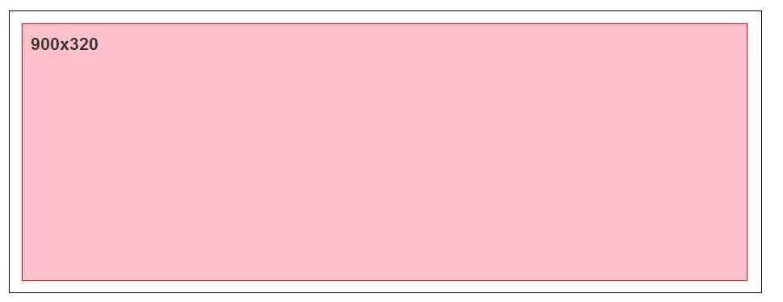

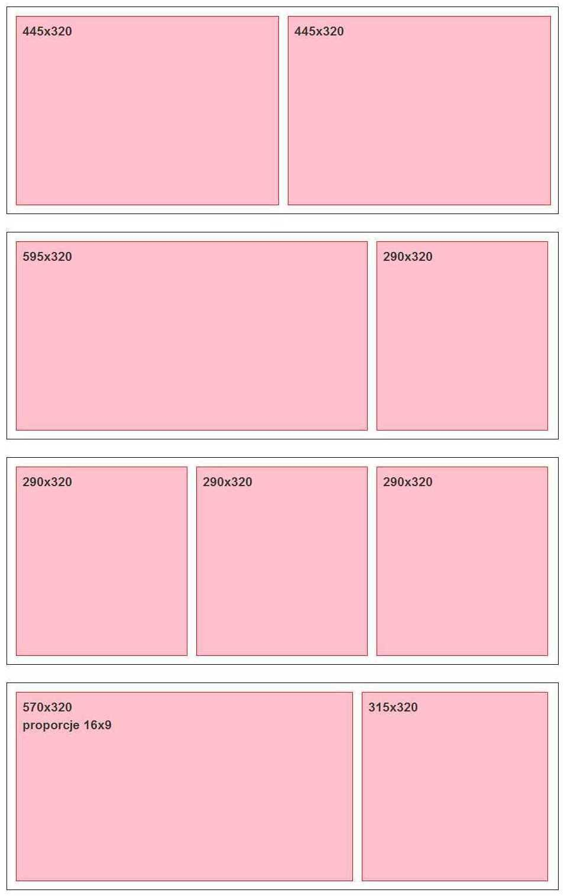

Komponenty
Większość komponentów może być klikalna (każdy może być podlinkowany inaczej),
gdzie kliknięcie może przekierowywać do strony docelowej lub inicjować pobranie pliku/załącznika.
Background:
- plik graficzny (jpg/png) o rozmiarze (930px x 320px);
- wyświetla się pod zawartością kontenera i zajmuje całą dostępną przestrzeń;
- w przypadku braku- tło będzie białe.

Tekst:
- tytuł- wyświetlany blokowo w ramach kontenera. Dostępne różne wielkości fontu;
- treść- wyświetlana blokowo w ramach kontenera. Dostępne różne wielkości fontu;
- na stronie głównej obowiązuje font i kolor strony;
- efekt dopasowanych do potrzeb napisów można uzyskać za pomocą obrazków zawierających napisy.

Obrazek:
- dowolna grafika jpg/png. Obrazki mogą być podlinkowane;
- szerokość obrazka powinna odpowiadać szerokości kontenera;
- większe grafiki zostaną automatycznie zmniejszone/przycięte;
- komponenty obrazkowe mogą wyświetlać się w postaci prostokątnych kafelków
lub z efektami: zaokrąglone rogi, cień.

Wideo:
- wideo jest odtwarzane za pomocą predefiniowanego playera;
- należy dostarczyć co najmniej plik w formacie mp4. Dodatkowo pliki powinny
być dostarczone w formatach ogv i webm (jeśli ich nie będzie konwersja zostanie wykonana po stronie o2);
- plik mp4 powinien być przystosowany do emisji www (index klatek kluczowych powinien znajdować się na początku pliku- jeśli tak nie będzie plik zostanie przeformatowany
po stronie o2);
- długość odtwarzania nie może przekraczać 120 sec.;
- rozmiar >= 360p;
- obrazek początkowy (poster)- wyświetlający się przed emisją filmu powinien mieć rozmiar kontenera, w którym będzie osadzony player;
- można określić czy widoczna jest pełna nawigacja w playerze czy tylko przycisk PLAY;
- można określić czy wideo (dla jednego wideo, widocznego po załadowaniu strony) zacznie odtwarzać się automatycznie po załadowaniu strony (autoplay).

Galeria:
- jest to kolekcja slajdów, z których w danym momencie widoczny jest jeden;
- każdy slajd może zawierać dowolny komponent poza zagnieżdżoną galerią (czyli galeria może składać się z obrazków, materiałów flashowych i wideo jednocześnie);
- można określić czy galeria ma przechodzić pomiędzy slajdami automatycznie czy dopiero po interakcji z użytkownikiem oraz czas pomiędzy poszczególnymi przejściami (długość wyświetlania pojedynczego slajdu).

Galeria- ikonki:
- służą do przechodzenia do poszczególnych slajdów w galerii;
- należy dostarczyć komplet obrazków odpowiadających poszczególnym slajdom.
Materiały graficzne, które mają inne rozmiary niż powinny zostaną automatycznie przycięte
do rozmiarów przestrzeni, którą powinny zajmować.
Nie jest istotna waga poszczególnych elementów, komplet materiałów (z wyłączeniem plików wideo) nie może przekroczyć 5 MB.
Należy dostarczyć komplet materiałów do emisji najpóźniej na tydzień przed emisją.
Dodatkowo należy dostarczyć wizualizację kontenera lub przynajmniej jego opis.

Hotspot - Expand
Hotspot-Expand jest formą reklamową emitująca się na serwisach tematycznych Grupy o2.
Jest to rozbudowana o expandowanie wersja Hotspota-SG o2.pl.
W postaci początkowej dla użytkownika widoczna jest belka. Po przytrzymaniu kursora nad belką przez określony czas lub po kliknięciu w belkę następuje rozwinięcie formy reklamowej do postaci expandowanej.
Informacje:
- belka ma wymiary: szerokość serwisu, na którym się emituje x 50 px wysokości;
- belka może zniknąć lub pozostać na stronie i emitować się razem z częścią expandowaną;
- część expandowana ma postać analogiczną do kontenera Hotspota-SG o2.pl;
- emisja może być połączona z emisją tapety (tapeta może być widoczna od początku
lub pojawiać się w momencie expandu).

Postać expandowaną można zamknąć krzyżykiem.

Dodatkowe kreacje na poczcie

Login boks
Login boks to kreacja pojawiająca się podczas logowania do poczty.
Klient powinien dostarczyć plik jpg, gif lub png, o wymiarach 585x455 i wadze do 60kB

Login boks – fullpage
Reklama typu „Poczta Login Full Page” (dla wersji z tapetą) składa się z jednego elementu: tapety umieszczonej pod elementami strony. Kliknięcie odbywa się przez nałożenie na tapetę klikalnego obszaru zaprezentowanego poniżej (obszar aktywny - 585x455px).
- kreacja nie może imitować interfejsu Pocztowego;
- kreacja musi być statyczna (zakaz animowanych form)
- kreacja musi być stonowana – nie może zawierać agresywnej grafiki, która będzie stanowić główny element strony i będzie przytłaczać swoją obecnością interfejs logowania do poczty – o2 zastrzega prawo do odrzucenia kreacji na podstawie dbałości o wizerunek produktu poczty o2
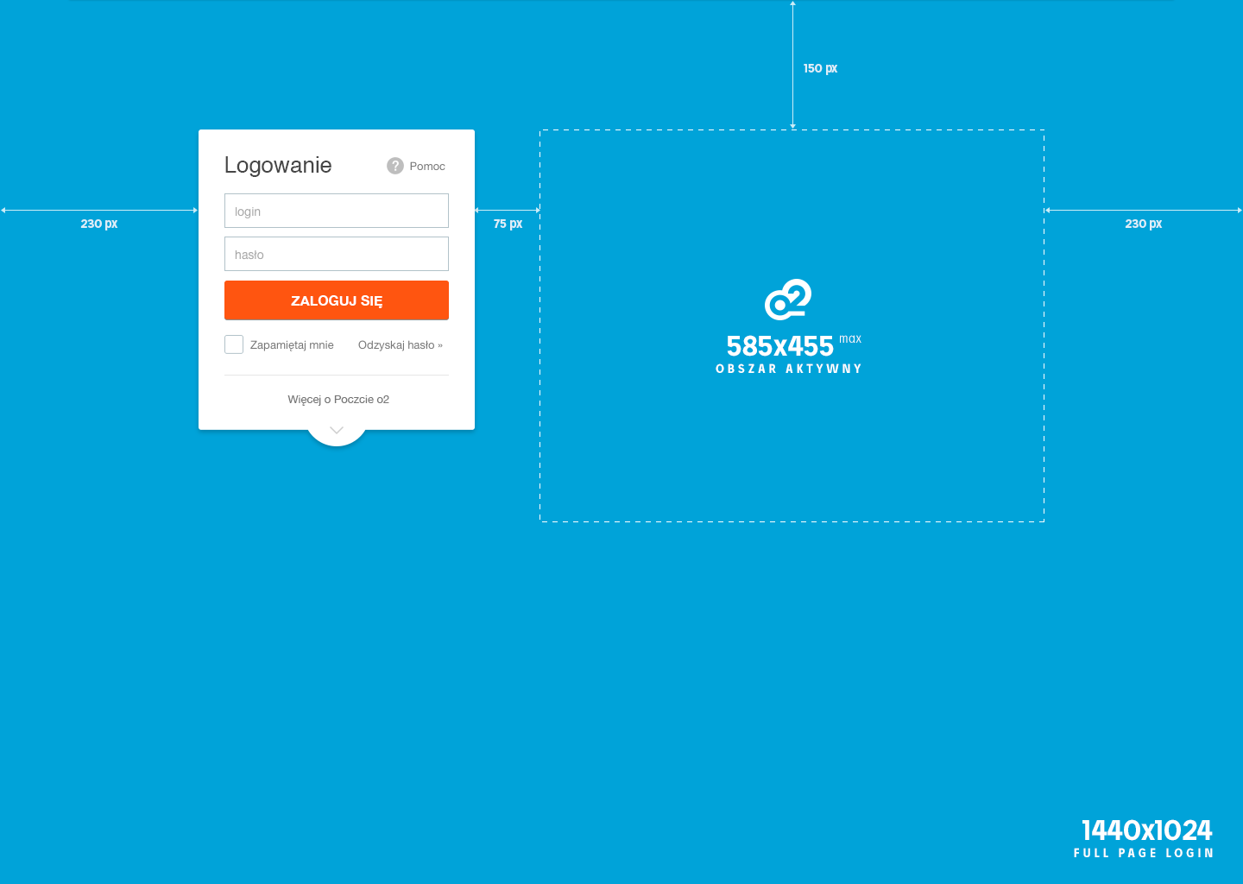

- kreacje należy przysłać jednorazowo w postaci pełnego kompletu materiałów wykorzystywanych w kampanii (kreacja, URL, kody liczące);
- kreacje nie mogą przekraczać wartości brzegowych dotyczących konkretnych form reklamowych (waga, wysokość, szerokość) podanych w tabelce w pkt. I;
- kreacja nie może być wyświetlana ze skryptów emisyjnych;
- warunkowo dopuszczamy możliwości hostowania kreacji na zewnętrznych (nie należących
do o2) serwerach, po każdorazowym uzyskaniu zgody ze strony Działu Traffic;
- kreacje nie mogą zawierać elementów operacyjnych, których funkcja wynikająca z formy,
napisu czy konwencji jest niezgodna z ich komunikatem, lub działa w sposób nietypowy;
- o2 zastrzega sobie prawo do odmowy przyjęcia kreacji z uwagi na to, jak są one postrzegane
przez użytkowników, względy techniczne lub bezpieczeństwo;
- dane zebrane podczas kampanii nie mogą być używane do dalszego rozpoznawania użytkowników u innych wydawców (w tym retargetowania).

Logout boks
Login boks to kreacja pojawiająca się po wylkogowaniu z poczty.
Klient powinien dostarczyć plik swf, jpg, gif lub png, o wymiarach 880x560 i wadze do 60kB

Dodatkowe boksy
Klient powinien dostarczyć plik .swf lub grafikę jpg/gif/png. Kreacja powinna spełniać wymagania ogólne opisane w pkt „Ogólne zasady dotyczące kreacji reklamowych”.

Serwis | Położenie | Wymiary | Waga
Poczta WP | lewa kolumna | 200x75 | 20kB
Poczta WP | pod interfejsem | 770x200 | 60kB
Poczta WP | po zalogowaniu | 300x250 | 40kB
Poczta WP | po wysłaniu | 520x250 | 60kB
Poczta O2 | lewa kolumna | 170x200 | 20kB
Poczta O2 | lewa kolumna | 200x50 | 20kB

Panel reklamowy – zakładka na poczcie
Panel to kreacja HTML (zawierająca grafiki i opcjonalnie javascript) pojawiająca się w oknie wiadomości po kliku w boks 200x75 (poczta WP) lub 200x50 (poczta O2).

Klient powinien dostarczyć kompletną, spakowaną stronę HTML. Całkowita waga rozpakowanych materiałów nie powinna przekroczyć 50kB.

Reklama mobilna

Kreacje standardowe serwisach mobilnych
Klient powinien dostarczyć plik png, gif lub jpg. Dozwolone jest dostarczenie kilku kreacji o różnych rozdzielczościach; w takim przypadku kod emisyjny dobierze kreację najbardziej pasującą do danego urządzenia.

Format | Wymiary | Maksymalna waga
Smartfon banner | 168x28 | 10kB
Smartfon banner | 216x36 | 15kB
Smartfon banner | 300x50 | 20kB
Smartfon banner | 320x50 | 20kB
Tablet billboard | 750x100 | 40kB
Tablet doublebillboard | 750x200 | 40kB
Tablet triplebillboard | 750x300 | 60kB
Tablet wideboard | 970x300 | 60kB
Rectangle | 300x250 | 40kB

Commercial Break

Commercial Break
Commercial Break to reklama pojawiająca się na dedykowanej podstronie. Po ustalonym czasie, lub po kliknięciu w odpowiedni link, użytkownik jest przekierowywany na właściwą stronę serwisu grupy WP.

Wymagane materiały
Klient powinien dostarczyć plik .swf o wymiarach 750x400px i maksymalnej wadze 60kB. Kreacja powinna spełniać wymagania ogólne opisane w pkt „Ogólne zasady dotyczące kreacji reklamowych”.

Video Commercial Break
Video Commercial Break to commercial break zawierający dodatkowo materiał video.

Wymagane materiały
Klient powinien dostarczyć dwa pliki. Plik .swf oraz film w postaci pliku mp4. Klient może też dostarczyć tylko plik mp4 – w takim przypadku jest on odtwarzany przy użyciu playera Grupy WP.
Wymiary i waga pliku swf są identyczne jak dla standardowej wersji Commercial Break. Kreacja powinna spełniać wymagania ogólne opisane w pkt „Ogólne zasady dotyczące kreacji reklamowych”, w szczególności 1.2.1 i 1.2.4.
Maksymalna waga klipu wideo to 1MB.

Video Ad
Video Ad to reklama video, emitowana w dowolnym zwykłym miejscu reklamowym (billboard, doublebillboard, wideboard, śródtekst, megaboks, megaskyscraper).

Wymagane materiały
Klient powinien dostarczyć plik .swf o wymiarach i wadze odpowiadających kreacji standardowej (patrz pkt 2.2). Kreacja powinna spełniać wymagania ogólne opisane w pkt „Ogólne zasady dotyczące kreacji reklamowych”, w szczególności pkt 1.1, 1.2.1 i 1.2.4.
Ponadto, klient powinien dostarczyć plik mp4, zawierający materiał video. Maksymalna dopuszczalna waga pliku video to 1MB.

Materiał video może startować albo startować samoczynnie (musi być wtedy wyciszony) lub po kliku użytkownika (dozwolony jest wtedy start z włączonym dźwiękiem).

Boksy efektywnościowe
Materiały potrzebne do emisji kampanii:
- tytuł nagłówka max. do 30 znaków;
- obrazek 140x140 w formacie .jpg i wadze max. 20 kB;
- copy max. do 140 znaków;
- URL (który zostanie podpięty pod wszystkie elementy wraz z „idź do strony”).

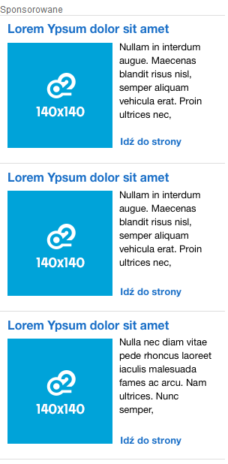

Wszystkie materiały muszą spełniać założenia ogólne dla materiałów reklamowych przysyłanych do emisji w o2.
Materiały powinny być pogrupowane w katalogi zawierające zestaw obrazek + link + copy + tytuł. Materiały nieoznaczone odpowiednio nie będą przyjęte do realizacji.

Photocover
- kreacja nie może ważyć więcej niż 50KB
- maksymalny format kreacji: w zależności od serwisu (wielkość zdjęcia w zajawce 375x295
dla Pudelek.pl )
- musi zawierać krzyżyk zamknięcia oraz napis ZAMKNIJ – wysokość napisu min. 25px, rozmiar krzyżyka min. 25x25px. Pod krzyżyk zamknięcia oraz napis ZAMKNIJ musi być podpięte dowiązanie javascript:onFinishedPlayingPC()
- kreacja musi automatycznie, po max 15 sekundach wywołać funkcję javascript:onFinishedPlayingPC()
- kreacja ładuje się nad 3 pierwszymi zdjęciami na SG danego serwisu
- możliwe jest użycie do 3 kreacji (do umieszczenia nad trzema różnymi zdjęciami) -
wtedy kliknięcie w każdą kreację zamyka wszystkie trzy z nich
- wszystkie formy i tak muszą zamknąć się po max 15 sekundach.

FotoFoto w serwisie Pudelek.pl
W przypadku zajawek reklamowych imitujących serwis:

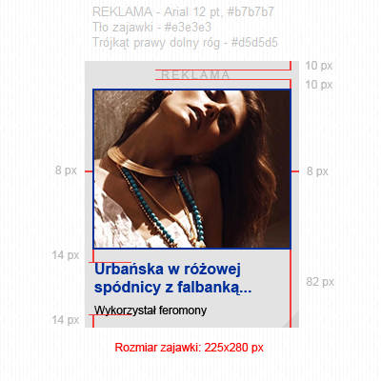
W przypadku emisji reklamy nieimitującej zajawek reklama będzie wyświetlana
w sposób standardowy:

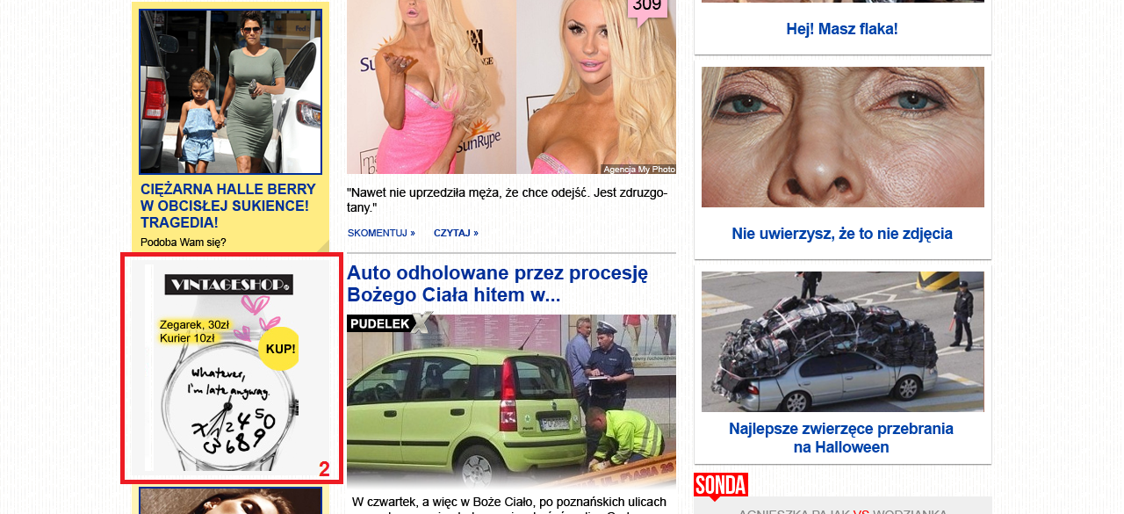

Branding komentarzy w Pudelek.pl
- kreacja musi spełniać założenia ogólne;
- kreacja nie może ważyć więcej niż 240kb;
- wymiary grafiki, potrzebne są oba formaty dla emisji na całym serwisie: 660x360px dla Slideshow oraz 620x360px dla artykułów

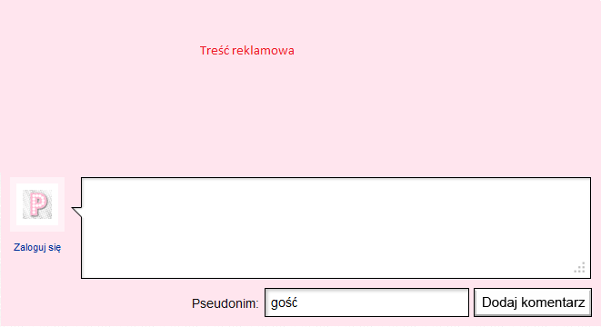

- kreacja musi spełniać założenia ogólne;
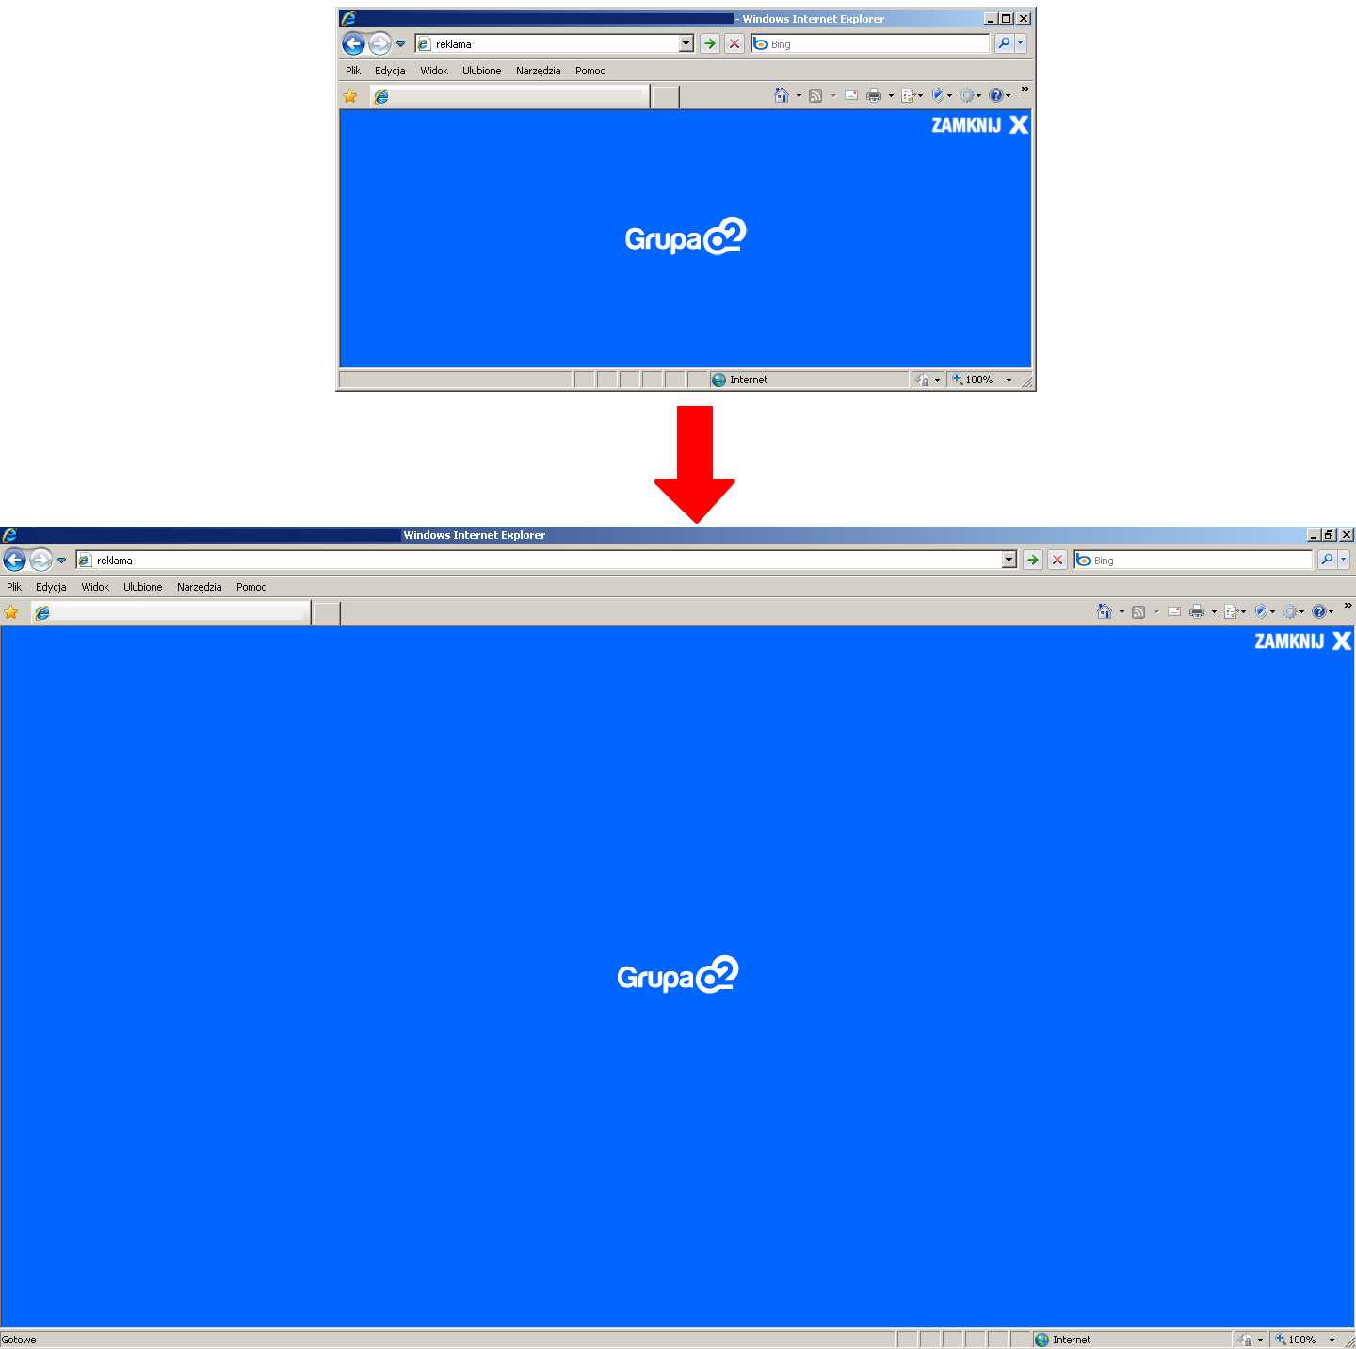
- w trakcie emisji kreacja zostanie rozciągnięta na cały obszar okna przeglądarki,
oznacza to, iż główna część kreacji musi być wycentrowana i nie powinna podlegać skalowaniu podczas rozciągania tej formy reklamowej. Natomiast tło kreacji powinno
się skalować tak by wypełniło całą dostępną powierzchnię;

- kreacja musi zawierać słowo ZAMKNIJ X (o wysokości co najmniej 30px) z dowiązaniem:

on (release) {
getURL(„javascript:zamknij();”, ”_self”);
}

- przycisk ZAMKNIJ musi być widoczny przez cały czas wyświetlania się kreacji w prawym górnym rogu na nieprzezroczystym tle. Przycisk powinien być dobrze widoczny i działający
na całej powierzchni napisu ZAMKNIJ X;
- w ostatniej pustej klatce materiału zamieszczamy następującą funkcje:

stop();
getURL(„javascript:zamknij();”, ”_self”);

- maksymalny czas emisji kreacji na stronie nie może być dłuższy niż 10 sekund.

Videobacklayer
Video backlayer to forma reklamowa łącząca banner reklamowy i nieinwazyjny, pełnoekranowy materiał video.

Wymagane materiały
Klient powinien dostarczyć dwa pliki. Plik .swf odpowiadający standardowej formie reklamowej (billboard, doublebillboard lub wideboard), oraz plik mp4 z filmem.

Wymiary i waga kreacji swf powinny odpowiadać kreacji standardowej opisanej w pkt 2.2
Ponadto, aktywacja materiału video powinna być dokonywana skryptem:

import flash.external.ExternalInterface;
import flash.system.Security;
Security.allowDomain('*');
mainBtn.addEventListener(MouseEvent.MOUSE_OVER, runVid);
function runVid(e:MouseEvent):void {
ExternalInterface.marshallExceptions = true;
ExternalInterface.call("fadeVidIn");
}

Maksymalna waga pliku mp4 to 1MB; sugerowana rozdzielczość to 720x405 (proporcje 16:9).

Reklamy w portalowym odtwarzaczu video

Instream Video Ad / Preroll
Instream Video Ad to reklama video, emitowana przed materiałem video na serwisach takich jak wrzuta, wp.tv czy wiadomości.

Wymagane materiały
Klient powinien dostarczyć plik zawierający materiał video spełniający poniższe wytyczne:

Parametr | Wartość rekomendowana | Wartości akceptowane
Kodek wideo | H.264 | DivX, XviD, MPEG-4
Kodek audio | AAC | mp4a, mp3, AC3
Bitrate wideo | 3000kbps | 8000, 12000, 50000 kbps
Bitrate audio | 192kbps | 224, 256, 320, 384 kbps
Kanały audio | 2 | 3,6,8
Długość | 30s | 15s, 20s, 25s
Rozmiar / aspect ratio | 1024x576 / 16:9 | 1280x720 / 4:3
Rozmiar / aspect ratio | 1024x576 / 16:9 | 1920x1080 / 64:27
Rozmiar / aspect ratio | 1024x576 / 16:9 | 1440x1080 / 14:9

Optymalizacja materiału realizowana jest po stronie grupy WP. Z uwagi na przeprowadzaną optymalizację materiałów, kreacja powinna zostać dostarczona przynajmniej dwa dni robocze przed planowaną emisją.

Instream Toplayer
Instream Toplayer to element reklamowy, emitowany nad odtwarzaczem video na serwisie wp.tv.

Wymagane materiały
Klient powinien dostarczyć plik png, gif lub jpg, który będzie wyświetlany nad odtwarzaczem. Wymiary to 720x405px, maksymalna waga 60kB.

Instream Bottomlayer
Instream Bottomlayer to element reklamowy, przykrywający górną lub dolną część odtwarzacza na serwisie wp.tv.

Wymagane materiały
Klient powinien dostarczyć plik png, gif lub jpg o wymiarach 480x90px i wadze do 20kB

Mailing

Informacje ogólne.
Mailing wysyłany jest tylko do tych użytkowników bezpłatnych kont pocztowych WP lub O2, którzy zadeklarowali chęć otrzymywania reklam e-mailowych. Oznacza to, że reklamę otrzymują tylko osoby, które świadomie to zaakceptowały.
Wysyłanie mailingu jest zgodne z przepisami ustawy o świadczeniu usług drogą elektroniczną z dnia 18 lipca 2002r (Dz.U. 2002.144.1204).
Mailing jest dostarczany do użytkownika w momencie, gdy odbiera on pocztę ze swojej skrzynki, w okresie ważności mailingu. Mailing może być kierowany do konkretnej grupy odbiorców poprzez mechanizm targetowania. Czas oczekiwania wysłanych listów na pobranie z serwera pocztowego wynosi standardowo 28 dni (w razie konieczności wcześniejszego przerwania mailingu prosimy o zawarcie tego w zamówieniu).
Wszystkie elementy graficzne mailingu w formacie HTML powinny stanowić załączniki do listu i będą pobierane wraz z listem z serwera pocztowego.

Podstawowe wymagania.
- Format: plik tekstowy lub HTML (z elementami graficznymi)
- Tryb kodowania: ISO-8859-2
- Waga podstawowa – 50 kB tekstu lub HTML (wraz z elementami graficznymi i załącznikami), więcej za dopłatą zgodnie z obowiązującym cennikiem.
- Niezbędne materiały: nazwa, adres i e-mail nadawcy, temat i treść listu
- Informacje do stopki mailingu:
- gdy podmiot jest spółką handlową, stowarzyszeniem, fundacją:
Firma (nazwa), siedziba i adres, NIP, wysokość kapitału zakładowego oraz informacja o jego pokryciu (tylko Spółki), nazwa sądu rejestrowego, nr w Krajowym Rejestrze Sądowym.
- gdy podmiot jest spółką cywilną:
Imiona i nazwiska wspólników oraz adresy ich zamieszkania, nazwa spółki, NIP nadany spółce, nazwa organu, który zarejestrował wspólników - w odniesieniu do każdego wspólnika, nr Ewidencji Działalności Gospodarczej każdego wspólnika (jeśli został im nadany).
- gdy podmiot jest osobą fizyczną prowadzącą działalność gospodarczą:
Imię i nazwisko oraz adres zamieszkania, nazwa, pod którą prowadzi działalność, NIP, nazwa organu, który zarejestrował jej działalność, nr Ewidencji Działalności Gospodarczej (jeśli został jej nadany).
- Załączniki: pliki o dowolnych rozszerzeniach - w tym flash, pdf.
- Zliczenia przekierowań mailto:adres działają poprawnie ale nie są zliczane w systemie adserwerowym

Specyfikacja techniczna – mailing standardowy.
Mail wysyłany jako HTMLowy powinien być pełną, poprawnie skonstruowaną, sprawdzoną i działającą stroną HTMLową. Wszystkie obiekty (obrazki) muszą się znajdować w tym samym katalogu co plik HTML (w katalogu bieżącym).
Po przetestowaniu i zatwierdzeniu listu należy wprowadzić następujące zmiany:

- wszystkie pliki graficzne wyświetlać poprzez parametr "cid:", a więc zamiast:
będzie:
- we wszystkich linkach adres docelowy należy otoczyć parametrem "KLIK" (ważne – pisane wielkimi literami), czyli zamiast:
<A HREF=”http://www.wp.pl”>
powinno być:
<A HREF=”<KLIK>http://www.wp.pl</KLIK>”>
Wszystkie linki powinny otwierać się w nowym oknie ( konieczny jest zapis target=”_blank” przy każdym przekierowaniu ), każdy link powinien zawierać używany protokół (http:// lub https://). Nie należy używać parametrów „KLIK” w linkach mailto: i formularzach.

Wszelkie piksele zliczające powinny mieć ustawione wymiary width=”1” height=”1”
W przypadku pikseli zliczających nie należy używać parametru :cid – spowoduje to brak zliczeń w statystykach klienta.

Specyfikacja techniczna – mailing profilowany.
Mailing profilowany może zawierać w treści opcjonalne elementy, powiązane z danymi odbiorcy listu. Dostępne elementy to:
  - Login odbiorcy
- Imię odbiorcy
- Nazwisko odbiorcy
Materiały do mailingu profilowanego przygotowywane są w taki sam sposób, jak materiały do mailingu standardowego (patrz punkt 14.4). Ponadto, klient powinien zaznaczyć, które elementy w treści mailingu mają być zastąpione danymi odbiorcy.
Z uwagi na ograniczenia techniczne, zamiana może nastąpić wyłącznie w treści mailingu (temat czy dane nadawcy nie mogą być sprofilowane), a wysyłka może nastąpić wyłącznie do osób korzystających z interfejsu WWW.
Mailing profilowany dostępny jest tylko dla kont WP.

Specyfikacja techniczna – videomailing.
Videomailing może zawierać w treści opcjonalne elementy video.
Materiały do videomailingu przygotowywane są w taki sam sposób, jak materiały do mailingu standardowego (patrz punkt 14.4). Ponadto, należy dostarczyć:
- Materiał video (format MP4, ciężar do 1024kB)
- Zaślepkę gif/jpg (emitowaną, gdy nie można pokazać materiału video)

Z uwagi na ograniczenia techniczne, wysyłka może nastąpić wyłącznie do osób korzystających z interfejsu WWW.

